COMUNICATO STAMPA
Würth Elektronik amplia la gamma di prodotti LED a infrarossi
WL-SIQW – sorgente di luce infrarossa ad elevata efficienza
Waldenburg (Germania), 3 marzo 2021 – Würth Elektronik integra la propria gamma a infrarossi con la nuova serie di prodotti WL-SIQW: LED trasparenti a infrarossi in package QFN con tecnologia SMT. I LED in package QFN (Quad Flat No Leads, quadrato piatto senza conduttori) sono disponibili nelle dimensioni 2720, 3535 e 3737 con intensità radiante da 125 a 800 mW/sr e angolo di emissione di 90°, 120° o 150°. In funzione del tipo di impiego sono disponibili sorgenti a infrarossi nelle lunghezze d’onda 850 oppure 940 nm.
I componenti WL-SIQW assemblabili con tecnologia SMT sono indicati per svariate applicazioni nell’ambito delle telecamere a infrarossi, per soluzioni di sicurezza, monitoraggio e puntamento notturno, riconoscimento del movimento e facciale o di identificazione biometrica. Con il formato QFN compatto, Würth Elektronik realizza potenti LED con proprietà termiche eccellenti e garantisce contatti stabili e affidabili su pad di saldatura standard.
Tutti i modelli di LED a infrarossi in package QFN con tecnologia SMT della serie WL-SIQW sono disponibili a magazzino senza limite minimo d'ordine. Würth Elektronik mette a disposizione degli sviluppatori campioni gratuiti.

Immagini disponibili
Le seguenti immagini possono essere scaricate da internet e stampate: http://www.htcm.de/kk/wuerth

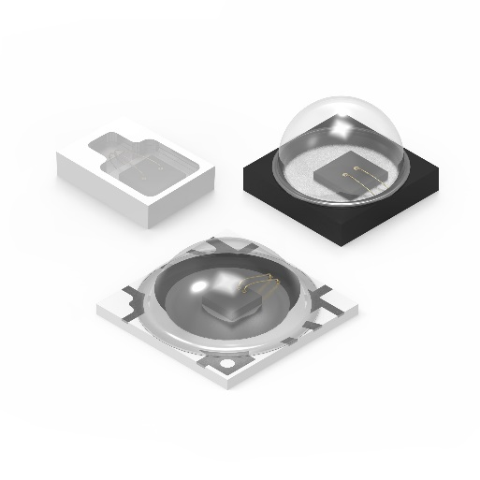Foto di: Würth Elektronik
Gamma a infrarossi con la nuova serie di prodotti WL-SIQW: LED trasparenti a infrarossi in package QFN con tecnologia SMT

Materiale video disponibile
Potete consultare il seguente materiale video nel nostro canale YouTube:
https://www.youtube.com/watch?v=ii2eUkFOT2s
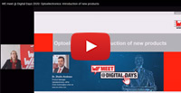Fonte: Würth Elektronik
WE meet @ Digital Days 2020: Optoelectronics: Introduction of new products (Optoelettronica: introduzione ai nuovi prodotti) – presentazione dei prodotti a cura del dott. Zhelio Andreev, Product Manager della divisione Optoelectronics presso Würth Elektronik eiSos

Informazioni sul gruppo Würth Elektronik eiSos
Il gruppo Würth Elektronik eiSos è produttrice di componenti elettronici ed elettromeccanici per il settore dell'elettronica e lo sviluppo delle tecnologie per soluzioni elettroniche orientate al futuro. Würth Elektronik eiSos è uno dei maggiori produttori europei di componenti passivi, attivo in 50 Paesi, con stabilimenti in Europa, Asia e America settentrionale che riforniscono una clientela sempre crescente a livello mondiale.
La gamma di prodotti comprende componenti per la compatibilità elettromagnetica (CEM), induttori, trasduttori, componenti HF, varistori, condensatori, resistenze, quarzi, oscillatori, moduli d'alimentazione, trasformatori di energia wireless, LED, sensori, connettori, elementi per la fornitura di corrente, tasti e interruttori, tecniche di connessione, portafusibili e soluzioni per la trasmissione di dati wireless.
La disponibilità a magazzino di tutti i componenti del catalogo senza limite minimo d'ordine, i campioni gratuiti e l'elevato supporto dei nostri dipendenti specializzati e addetti alle vendite così come la vasta scelta di strumenti caratterizzano l'orientamento all'assistenza dell'impresa, unico nel suo genere.
Con la partnership tecnologica con la squadra di Formula E Audi Sport ABT Schaeffler ed il suo supporto alle corse Formula student, il gruppo imprenditoriale mostra la sua forza innovativa nel settore della mobilità elettrica (www.we-speed-up-the-future.com).
Würth Elektronik fa parte del gruppo Würth, leader mondiale nelle tecniche di montaggio e di fissaggio. L'azienda offre impiego a 7300 dipendenti e nel 2020 ha registrato un fatturato di 823 milioni di Euro.
Würth Elektronik: more than you expect!
Per ulteriori informazioni consultare il sito www.we-online.com

Per ulteriori informazioni:  Würth Elektronik eiSos GmbH & Co. KG  Sarah Hurst  Max-Eyth-Strasse 1  74638 Waldenburg  Germania  Telefono: +49 7942 945-5186  E-Mail: sarah.hurst@we-online.de  www.we-online.de | Contatto per la stampa:  HighTech communications GmbH  Brigitte Basilio  Brunhamstrasse 21  81249 München  Germania  Telefono: +49 89 500778-20  Fax: +49 89 500778-77  E-Mail: b.basilio@htcm.de  www.htcm.de

